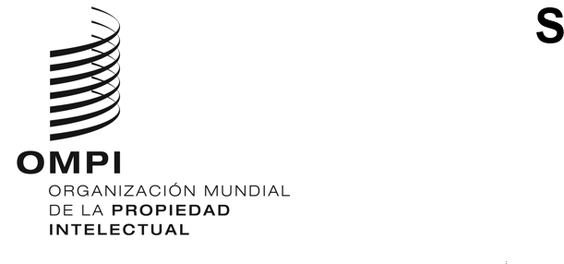
A/65/7
ORIGINAL: INGLÉS
FECHA: 12 DE JUNIO DE 2024
Asambleas de los Estados miembros de la OMPI
Sexagésima quinta serie de reuniones
Ginebra, 9 a 17 de julio de 2024
Informe sobre asistencia y apoyo al sector de la innovación y la creatividad y al sistema de propiedad intelectual de Ucrania
preparado por la Secretaría

Informe sobre asistencia y apoyo al sector de la innovación y la creatividad y al sistema de propiedad intelectual de Ucrania
1. Resumen
1.1. Introducción
1.2. Resumen
2. OBSERVACIONES GENERALES
3. ASISTENCIA Y APOYO AL SECTOR DE INNOVACIÓN Y CREATIVIDAD Y AL SISTEMA DE PROPIEDAD INTELECTUAL DE UCRANIA
  - Memorando de Entendimiento entre el Ministerio de Economía de Ucrania sobre cooperación en el ámbito de la propiedad intelectual
  - Apoyo al desarrollo de la estrategia nacional de PI
  - Prestación de asesoramiento normativo y legislativo
    - Derecho de autor
    - Propiedad Industrial
  - Apoyo al aumento de conocimientos y capacidades
    - Academia de la OMPI: IPTI (Ucrania)
    - Participación de Ucrania en otros programas de la Academia de la OMPI
    - Fortalecimiento de capacidades y creación de redes para examinadores de patentes y marcas
    - Apoyo a la judicatura
  - Apoyo a innovadores, creadores, pymes, universidades e instituciones de investigación
    - Red de centros de apoyo a la tecnología y la innovación (CATI)
    - Centro de PI e Innovación
    - Proyecto Tecnoparque
    - Proyecto interregional sobre la comercialización de la PI en el mundo académico
    - Herramientas de apoyo a pymes y empresas emergentes
    - Proyecto sobre el acceso a los activos de PI generados o financiados por los gobiernos y su utilización (proyecto de auditoría de la PI)
    - Programa de Asistencia a Inventores
    - Proyecto WEP del CEBS
  - Acceso a la información y a las tecnologías
  - Mejora de la infraestructura de PI
- ACCESO A LOS SERVICIOS DE PI DE LA OMPI
  - Tratado de Cooperación en materia de Patentes (PCT)
    - Administración encargada de la búsqueda internacional y del examen preliminar internacional (ISA/IPEA)
  - Sistema de Madrid
  - Sistema de La Haya
  - Arbitraje y mediación
- CONCLUSIONES

RESUMEN

1.1. INTRODUCCIÓN
Durante la sexagésima cuarta serie de reuniones de las Asambleas de los Estados miembros de la Organización Mundial de la Propiedad Intelectual (OMPI) (6 a 14 de julio de 2023), los Estados miembros tomaron nota del Informe sobre la asistencia y el apoyo al sector de la innovación y la creatividad y al sistema de propiedad intelectual de Ucrania (que figura en el documento A/64/8), y pidieron a la Oficina Internacional:
“que siga prestando asistencia y apoyo concretos, como se indica en las conclusiones del informe, de conformidad con la decisión adoptada por las Asambleas de la OMPI en 2022 (véase el párrafo 312 del documento A/63/10);” y

que presente un informe actualizado a las Asambleas de la OMPI en 2024.”

En consecuencia, en el presente documento se ofrece un informe actualizado a las Asambleas sobre las medidas de asistencia y apoyo aplicadas por la Oficina Internacional durante el período comprendido entre julio de 2023 y mayo de 2024, conforme a lo solicitado por los Estados miembros.

1.2. RESUMEN
A petición de los Estados miembros, la Oficina Internacional siguió prestando asistencia y apoyo al sector de la innovación y la creatividad y al sistema de propiedad intelectual de Ucrania. Dicha labor se llevó a cabo en aplicación del Memorando de Entendimiento entre la OMPI y el Ministerio de Economía de Ucrania sobre cooperación en el ámbito de la propiedad intelectual, firmado en julio de 2023. La asistencia prestada se basó también en las conclusiones del Informe sobre las Asambleas de 2023, así como en las necesidades y prioridades identificadas del país.

Desde las últimas Asambleas, la Oficina Internacional mantuvo consultas periódicas con Ucrania. En este sentido, celebró más de 30 reuniones en línea y en persona, en las que participaron instancias gubernamentales y otras partes interesadas de Ucrania, como el Ministerio de Economía, la Oficina Nacional de Propiedad Intelectual e Innovaciones (UANIPIO) y el Tribunal Supremo. Estas consultas continuas permitieron a la Oficina Internacional adaptar su apoyo y asistencia a las necesidades cambiantes del país y a las circunstancias sobre el terreno.

El apoyo continuado a la elaboración de la nueva Estrategia Nacional de Propiedad Intelectual (PI) de Ucrania permitió realizar una evaluación en profundidad de la situación del sistema de innovación y PI, y marca el rumbo de la asistencia específica en todos los ámbitos pertinentes.

El creciente impacto negativo de la guerra en el sector de la innovación y la creatividad y en el sistema de PI se puso de manifiesto en el diagnóstico realizado con el apoyo de la Oficina Internacional en el marco del desarrollo de la Estrategia Nacional de PI.

El examen volvió a constatar daños en las infraestructuras, pérdida o deterioro de equipos de investigación, fuga de cerebros, así como una disminución de la financiación destinada a investigación y desarrollo como consecuencia de la reasignación de recursos financieros a las prioridades de seguridad nacional y defensa. Asimismo, mostró las limitaciones operacionales que lastran a los organismos de gestión colectiva (OGC) y reveló una disminución significativa de los ingresos de las industrias creativas.
En consonancia con el Memorando de Entendimiento y la evolución de las necesidades del país, la Oficina Internacional centró su labor en Ucrania en el fortalecimiento de la innovación, la creatividad y el ecosistema de PI a través del asesoramiento normativo y legislativo, el fortalecimiento de las capacidades de las distintas partes interesadas, en particular el poder judicial y los examinadores de patentes y marcas, así como del apoyo a instituciones idóneas en materia de acceso a la información y la tecnología. Por otro lado, la Oficina Internacional siguió mejorando la sensibilización y educación de las partes interesadas en materia de PI y desarrollando nuevos instrumentos de trabajo para las pequeñas y medianas empresas (pymes) y las empresas emergentes. La Oficina Internacional también centró sus esfuerzos en la ejecución de proyectos con repercusiones concretas para las mujeres empresarias y los parques tecnológicos.

Se siguieron tomando medidas adecuadas para garantizar que los solicitantes de PI de Ucrania, así como la UANIPIO, continuaran teniendo acceso a todos los servicios de PI de la OMPI, incluidos los prestados por el Centro de Arbitraje y Mediación de la OMPI. Asimismo, se les concedieron las prórrogas, exenciones y otros recursos apropiados previstos en los tratados, normas y reglamentos pertinentes de la OMPI, atendiendo a las circunstancias actuales.

Al mismo tiempo, la resiliencia del sistema de PI en Ucrania quedó demostrada por el ligero aumento de las solicitudes nacionales de PI registrado en 2023 en comparación con las cifras de 2022, aunque siguieran estando por debajo del nivel de 2021, anterior a la guerra. Durante el período que abarca el informe, con el apoyo y la asistencia de la Oficina Internacional, la UANIPIO amplió la red de centros de apoyo a la tecnología y la innovación (CATI), estableció un nuevo centro de PI e innovación, completó la ejecución del proyecto de la OMPI relativo a la institución de formación en propiedad intelectual (IPTI) e incrementó el nivel de actividad y formación de la Academia de PI de Ucrania.

La Oficina Internacional mantiene su compromiso de seguir cooperando estrechamente con Ucrania para garantizar que el apoyo y la asistencia que está prestando proporcionen beneficios y tengan repercusiones concretas para los creadores, los innovadores y los miembros de la comunidad de la PI, centrándose al mismo tiempo en mitigar los efectos adversos de la guerra y en reconstruir un ecosistema innovador y creativo en Ucrania que beneficie a todas las partes interesadas y fortalezca la economía del país.

OBSERVACIONES GENERALES
Desde las últimas Asambleas, la guerra ha seguido afectando considerablemente al sector de la innovación y la creatividad y al sistema de PI de Ucrania.

Según los datos actualizados que proporciona el Banco Mundial en Ukraine, Third Rapid Damage and Needs Assessment, a 31 de diciembre de 2023, los daños directos en Ucrania han alcanzado casi los 152 000 millones de dólares de los EE.UU., siendo la vivienda, el transporte, el comercio y la industria, la energía y la agricultura los sectores más afectados.

En Analysis of war damage to the Ukrainian science sector and its consequences, publicada por la Organización de las Naciones Unidas para la Educación, la Ciencia y la Cultura (UNESCO), se informa de que, a enero de 2024, el 12 % de los científicos y profesores universitarios ucranianos se habrán visto obligados a emigrar o a desplazarse internamente, y cerca del 30 % de todos los científicos ucranianos se verán obligados a trabajar a distancia. Se calcula que el restablecimiento de las infraestructuras públicas de investigación ucranianas tendrá un costo de 1 260 millones de dólares de los EE.UU. Desde febrero de 2022, 1 443 edificios pertenecientes a 177 instituciones científicas públicas han resultado dañados o destruidos. Desde el 24 de febrero de 2022 hasta el 5 de junio de 2024, la UNESCO ha verificado daños en 400 emplazamientos: 137 centros religiosos, 191 edificios de interés histórico y/o artístico, 31 museos, 25 monumentos, 15 bibliotecas y un archivo.

El desplazamiento generalizado de población también siguió siendo un problema importante. Según el Alto Comisionado de las Naciones Unidas para los Refugiados (ACNUR), hasta el 16 de mayo de 2024 se había registrado un total de 6 483 500 refugiados ucranianos en todo el mundo. Además, según la Organización Internacional para las Migraciones (OIM), se calcula que en diciembre de 2023 habrá 3,7 millones de desplazados internos en Ucrania.

Durante el periodo que abarca el informe, la Oficina Internacional ha mantenido intensas consultas con Ucrania para ajustar su apoyo de forma continua a las necesidades cambiantes del sector y al ecosistema de la innovación y la creatividad. Desde las últimas Asambleas, se celebraron más de 30 consultas en línea y en persona, en las que participaron partes interesadas gubernamentales y de otro tipo de Ucrania, como el Ministerio de Economía, la UANIPIO y el Tribunal Supremo de Ucrania. La Oficina Internacional también mantuvo un estrecho contacto con la red de CATI de Ucrania.

En abril de 2024, se celebraron reuniones de alto nivel, con la participación del Sr. Vitaliy Kindrativ, viceministro de economía (Ucrania), para debatir los proyectos en curso y las futuras actividades de cooperación. Durante su visita a la OMPI, el Sr. Kindrativ se reunió con el director general, Sr. Daren Tang.

Además, la Oficina Internacional organizó reuniones periódicas con la Misión Permanente de Ucrania ante la Oficina de las Naciones Unidas (ONU) y otras organizaciones internacionales en Ginebra para garantizar una comunicación y colaboración continuas.

En el marco del desarrollo de la nueva Estrategia Nacional de PI de Ucrania, y con el apoyo de la Oficina Internacional, se llevó a cabo un diagnóstico en el que se pusieron nuevamente de relieve las continuas repercusiones negativas de la guerra en el sector de la innovación y la creatividad y en el sistema de PI.

En concreto, la fase de diagnóstico en el proceso de elaboración de la Estrategia Nacional de PI puso de manifiesto la fuga de capital intelectual; la disminución de la financiación estatal destinada a la investigación y el desarrollo; el descenso, en comparación con los niveles previos a la guerra, de la actividad innovadora e inventiva y del uso de la PI por parte de las universidades y las instituciones de investigación, así como por parte de las empresas nacionales, en particular las pymes.
Además, la fase de diagnóstico puso de manifiesto las dificultades que se oponen a la colaboración entre científicos y empresas, fruto de unas redes de comunicación deficientes y de un conocimiento insuficiente de las perspectivas comerciales, con el resultado de que los científicos desconocen las tendencias del mercado y las necesidades de las empresas, y estas son incapaces de identificar eficazmente nuevas soluciones tecnológicas. El diagnóstico destacó asimismo la falta de acceso a información vital sobre el mercado y de apoyo en forma de asesoramiento, lo que impide que las ideas lleguen a la fase de comercialización.

El sector creativo también se enfrenta a grandes desafíos como consecuencia de la guerra en curso. Los OGC, que desempeñan un papel crucial en la salvaguarda de los derechos de los creadores, no han podido cumplir con sus funciones de gestión ampliada y obligatoria a causa de su limitada capacidad de operar. La suspensión de la acreditación de los OGC dejó a los titulares de derechos sin mecanismos fiables para proteger sus intereses. Sobre la base de la información disponible, el análisis efectuado en esta fase indicó una disminución considerable de los ingresos de las industrias creativas en comparación con los niveles de 2021, previos a la guerra. Las restricciones a las transferencias transfronterizas de divisas han limitado la posibilidad de que los OGC paguen remuneraciones a titulares de derechos extranjeros, así como la capacidad de las industrias creativas para importar equipos esenciales, lo que complica considerablemente su funcionamiento.

A pesar de todos estos problemas, cabe destacar la resiliencia que han demostrado los empresarios ucranianos. Así lo demuestra el creciente número de solicitudes de PI que se presentaron en 2023 ante la UANIPIO, así como el creciente número de solicitudes internacionales de origen ucraniano que se tramitaron a través de los sistemas mundiales de la OMPI.

En 2023, la UANIPIO informó de un aumento del 47,6 % en el número total de solicitudes de derechos de propiedad industrial (32 759) en comparación con 2022, con incrementos significativos en todas las categorías de PI. Esta cantidad superaba las cifras de 2022 en más de 10 500 solicitudes, aunque seguía siendo inferior al volumen de solicitudes registrado en 2021 (41 003).

Más concretamente, en 2023, las solicitudes de patente, incluidas las solicitudes PCT, aumentaron un 5,5 % en comparación con 2022; las solicitudes de registro de modelos de utilidad, incluidas las solicitudes PCT, aumentaron un 47,7 %; las solicitudes de registro de dibujos o modelos industriales, un 34,8 %; y las solicitudes de registro de marcas, un 55,4 %.

Las solicitudes internacionales en virtud de los Sistemas del PCT, Madrid y La Haya relacionadas con Ucrania también han mostrado una ligera tendencia al alza en comparación con 2022 (en la sección 4 se ofrece información detallada al respecto).

La resiliencia de Ucrania también se puso de manifiesto en el número de nuevos servicios puestos en marcha por la UANIPIO con el apoyo y la asistencia de la Oficina Internacional. En particular, el crecimiento de la red de CATI, la actividad de la Academia de PI de Ucrania, la puesta en marcha del Centro Nacional de PI e Innovación y del Centro de Mediación, así como la ampliación de su cooperación internacional.

La Oficina Internacional siguió garantizando los recursos financieros y humanos adecuados en el marco del programa de trabajo y presupuesto aprobado para la prestación de asistencia técnica y jurídica, el fortalecimiento de capacidades y otros proyectos y actividades en beneficio de Ucrania, según proceda y sea necesario, con vistas a la restauración y reconstrucción del sector y el ecosistema de la PI en Ucrania.

Se siguieron facilitando recursos financieros o humanos en todos los ámbitos de trabajo pertinentes de la Oficina Internacional, en particular el Sector de Desarrollo Regional y Nacional, el Sector de Patentes y Tecnología, el Sector de Infraestructura y Plataformas, el Sector de PI y Ecosistemas de Innovación, el Sector de Alianzas y Desafíos Mundiales, el Sector de Marcas y Diseños y el Sector de Derecho de Autor e Industrias Creativas.

ASISTENCIA Y APOYO AL SECTOR DE INNOVACIÓN Y CREATIVIDAD Y AL SISTEMA DE PROPIEDAD INTELECTUAL DE UCRANIA
En la siguiente parte del informe se ofrece una visión global de la labor de asistencia y apoyo al sector de la innovación y la creatividad y al sistema de PI de Ucrania que llevó a cabo la Oficina Internacional entre julio de 2023 y mayo de 2024.

MEMORANDO DE ENTENDIMIENTO ENTRE LA OMPI Y EL MINISTERIO DE ECONOMÍA DE UCRANIA SOBRE COOPERACIÓN EN EL ÁMBITO DE LA PROPIEDAD INTELECTUAL
El Memorando de Entendimiento entre la OMPI y el Ministerio de Economía de Ucrania sobre cooperación en el ámbito de la propiedad intelectual entró en vigor el 24 de julio de 2023. El Memorando constituye un hito importante en la cooperación actual y futura entre la OMPI y Ucrania y desempeña un papel fundamental en la aplicación eficaz de la decisión de las Asambleas y en el apoyo a la PI, la innovación y el ecosistema creativo de Ucrania.

El objetivo del Memorando es mejorar la cooperación para reconstruir el sector y el ecosistema de la innovación y la creatividad en Ucrania, que se han visto muy afectados por la guerra.

APOYO AL DESARROLLO DE LA ESTRATEGIA NACIONAL DE PI
Desde febrero de 2024, la Oficina Internacional apoya activamente el desarrollo de una Estrategia Nacional de PI para Ucrania.

A tal efecto, se creó un grupo de expertos nacionales coordinado por la UANIPIO y del que formaban parte las principales partes interesadas. Este grupo es el que se encarga de dirigir todo el proceso. La OMPI ha contratado a tres consultores nacionales, uno especializado en la economía de la innovación, otro en el derecho de autor y las industrias creativas, y otro en el marco de la propiedad industrial, para que apoyen el proceso bajo la dirección de la Oficina Internacional y del grupo de expertos nacionales. Además, la Oficina Internacional contrató a dos consultores internacionales con experiencia en el marco internacional de PI, así como en la legislación ucraniana en esta materia, para que apoyaran el proceso en calidad de revisores y asesores, bajo la dirección de la Oficina Internacional.

El proceso de desarrollo en curso incluye una fase de diagnóstico y un informe, cuya finalización está prevista para junio de 2024. El proceso está guiado por las conclusiones del informe de las Asambleas de 2023 sobre la asistencia y el apoyo al sector de la innovación y la creatividad y al sistema de PI de Ucrania.

La preparación del proyecto de Estrategia Nacional sobre PI está prevista para el verano de 2024. Se espera que la Estrategia esté finalizada en octubre de 2024.

La Estrategia Nacional de PI abarca la propiedad industrial, el derecho de autor y asuntos conexos. Se prevé que aborde las principales consideraciones relativas a la PI, la innovación y las industrias creativas en Ucrania, y que esté en consonancia con otros objetivos o prioridades nacionales. Se espera que la Estrategia Nacional de PI cubra un período de cinco años, es decir, de 2025 a 2030.

La Oficina Internacional ha estado ejerciendo labores de coordinación y participando en reuniones periódicas con el grupo de expertos nacionales, así como con los consultores nacionales e internacionales, con miras a facilitar el progreso de acuerdo con el calendario previsto para el desarrollo de la Estrategia Nacional sobre PI, y a garantizar que en los momentos críticos del proceso se proporcione asesoramiento estratégico y sustantivo. Los debates, en los que han tomado parte los sectores pertinentes de la Oficina Internacional, se han centrado en diversas cuestiones sustantivas del ámbito de las patentes, los modelos de utilidad y los secretos comerciales, así como con aspectos del ecosistema de la PI y la innovación. Además de lo anterior, la Oficina Internacional está prestando asesoramiento y apoyo integral en relación con la fase de diagnóstico y el informe correspondiente, así como con la preparación del proyecto de Estrategia.

PRESTACIÓN DE ASESORAMIENTO NORMATIVO Y LEGISLATIVO

3.3.1. Derecho de autor
Durante el período que abarca el informe, la Oficina Internacional celebró consultas con las autoridades gubernamentales de Ucrania sobre cuestiones de derecho de autor y prestó asesoramiento legislativo en los siguientes ámbitos:

- analizó la nueva Ley de Derecho de Autor y formuló observaciones al respecto, en particular sobre los posibles resultados de su aplicación y los elementos que deben tenerse en cuenta de cara al desarrollo reglamentario ulterior y a las posibles modificaciones de la propia Ley;
- analizó y comentó los dos proyectos de reglamento de aplicación de la nueva Ley de Propiedad Intelectual, relativos, en primer lugar, al procedimiento y las condiciones de uso autorizado de las obras huérfanas, los fonogramas, los videojuegos y las interpretaciones o ejecuciones grabadas en ellos, y, en segundo lugar, al procedimiento de protección de los derechos morales de autor de las obras de dominio público, en ausencia de herederos del autor;
- analizó los procesos de acreditación de los OGC y formuló observaciones al respecto.

3.3.2. Propiedad Industrial
A petición de la UANIPIO, y en el contexto del desarrollo de la Estrategia Nacional de PI, la Oficina Internacional prestó asesoramiento normativo y legislativo a Ucrania en el ámbito de la propiedad industrial. En particular, prestó asesoramiento sobre las siguientes cuestiones:

- el sistema de modelos de utilidad de Ucrania;
- las excepciones en materia de patentes para hacerlas más operativas y acordes con los intereses del país;
- las disposiciones legales sobre protección de secretos comerciales.

APOYO AL AUMENTO DE CONOCIMIENTOS Y CAPACIDADES
    - Academia de la OMPI: IPTI (Ucrania)

El proyecto de la IPTI para la IPA se completó en 2023. El apoyo prestado incluyó el fortalecimiento de las capacidades técnicas y pedagógicas de un grupo de 24 formadores nacionales; la preparación de un plan de actividades para orientar las operaciones del OPI; la creación de la biblioteca de la Academia de PI; y el diseño y la puesta a prueba, en 2023, de los siguientes programas de fortalecimiento de capacidades:

- “La PI y las tecnologías emergentes”, orientado a proporcionar conocimientos y competencias sobre las últimas tecnologías y sobre las cuestiones de PI que se plantean en relación con ellas a estudiantes con una maestría en Derecho;
- “Las marcas en el mundo virtual”, dirigido a profesionales que han recibido o están recibiendo formación en materia de PI y tienen poca experiencia en este campo; y
- “Maximizar las oportunidades de comercialización: Transferencia de tecnología en universidades e instituciones de investigación”, dirigido a gestores de transferencia de tecnología en universidades e instituciones de investigación, empleados de oficinas de transferencia de tecnología, CATI y departamentos de patentes y licencias.

Además, el proyecto conjunto de fortalecimiento de las capacidades de las mujeres en el sector de las industrias creativas de Ucrania benefició a más de 30 fotógrafas y creadoras de arte.

En total, la Academia de PI ha informado acerca de 58 actividades organizadas en 2023, con más de 5 180 participantes, el 70 % mujeres, aproximadamente.

En 2024, a petición de la Academia de PI de Ucrania, la Academia de la OMPI comenzó a trabajar en cuatro proyectos que está previsto que se ejecuten en el transcurso del año, a saber:

- Un proyecto de PI para empresarios del sector de la artesanía popular en el marco del Fondo de Reconstrucción. El objetivo del proyecto es dotar a los empresarios de este sector de los conocimientos y las herramientas de PI necesarios para salvaguardar sus obras, impulsar la innovación y preservar el patrimonio cultural, fortaleciendo así su resiliencia en un contexto de desafíos sociopolíticos. El enfoque polifacético del proyecto abarca la evaluación de las necesidades; actividades de educación y formación; tutorías de expertos internacionales; la puesta en práctica; y la presentación de informes. Durante el período que abarca el informe, se iniciaron consultas sobre este proyecto con el IPTI y las partes interesadas pertinentes del sector para conocer la situación actual de sus empresas y explorar posibles iniciativas de apoyo que puedan ofrecerse en el marco de este proyecto.
- Fortalecimiento de las capacidades de los niños en materia de PI. El proyecto tiene por objeto fomentar la sensibilización de los niños en esta materia, centrándose en la elaboración de contenidos adaptados de aprendizaje electrónico que se encuentren disponibles en el sitio web de la IPTI. Durante el período que abarca el informe, se inició una fase de preparación dirigida a identificar: i) posibles expertos nacionales capaces de prestar apoyo en la creación de contenidos; y ii) una empresa digital nacional de aprendizaje electrónico para crear gráficos pertinentes;
- Programa de Formación Continua de Formadores en PI y Tecnologías Emergentes. El proyecto consiste en un programa de formación en línea, tutorías de profesores seleccionados y planes de estudios especializados para las universidades nacionales. Su objetivo es mejorar la capacidad de las universidades nacionales para enseñar eficazmente temas relacionados con la PI y las tecnologías emergentes en diversas disciplinas académicas. Durante el período que abarca el informe se iniciaron los preparativos, que incluyeron un acuerdo sobre los temas prioritarios a tratar y las primeras propuestas para los componentes formativos; y
- Desarrollo del sitio web de la IPTI, presencia en la red y marketing digital. El objetivo del proyecto es mejorar su visibilidad en línea para presentar mejor su oferta de formación y llegar a un público más amplio, que incluya la diáspora. Durante el período que abarca el informe, se eligieron dos empresas para desempeñar funciones específicas dentro del proyecto: una para la creación del sitio web y otra para el marketing digital. Por otro lado, la estrategia de marketing digital y el paquete de marca se encuentran en fase de diseño.

    - Participación de Ucrania en otros programas de la Academia de la OMPI

Además, la Academia de la OMPI inició la traducción y adaptación de los cursos básicos de enseñanza a distancia sobre PI (DL-001 y DL-101) para los alumnos ucranianos. Con el fin de facilitar el proceso, la Academia ha creado una sección de traducción y adaptación en la plataforma de aprendizaje electrónico, que facilita los recursos y medios de acceso necesarios para la IPTI local.

La cifra total de participantes ucranianos en los cursos de enseñanza a distancia sobre PI de la Academia de la OMPI era de 680 en 2023 y de 317 a finales de abril de 2024.

Nueve participantes de Ucrania se matricularon en programas conjuntos de maestría de la OMPI en 2023 y 2024. Once participantes de Ucrania participaron en el curso organizado por la OMPI y la Harvard Law School sobre Derecho de patentes y salud pública mundial en 2023-2024. Además, un participante de Ucrania tomó parte en el 41.º Congreso Anual de la Asociación Internacional para el Progreso de la Enseñanza y de la Investigación de la Propiedad Intelectual (ATRIP), que se celebró en 2023 en Tokio.

    - Fortalecimiento de capacidades y creación de redes para examinadores de patentes y marcas

La Oficina Internacional puso en marcha dos proyectos piloto orientados a la evaluación de necesidades, la creación de redes y el desarrollo de capacidades en relación con los examinadores de marcas y patentes de los Estados de Europa Central y del Báltico y países mediterráneos. El objetivo es facilitar el intercambio de experiencias y conocimientos entre las oficinas de PI de la región y ofrecer oportunidades para el fortalecimiento de las capacidades de los examinadores de marcas y patentes.

El proyecto relativo a los examinadores de marcas se puso en marcha en marzo de 2024. Participan en el programa 17 países de la región, entre ellos Ucrania. El proyecto incluía una serie de módulos de formación en línea que finalizaron en mayo de 2024, y que se centraban en las siguientes cuestiones: la clasificación de productos y servicios a efectos del registro de marcas; una visión general de la Clasificación de Niza; la evaluación de los motivos absolutos de denegación del registro de una marca; las bases de datos electrónicas y los sistemas de información sobre marcas. Está previsto que en noviembre de 2024 finalicen los módulos relacionados con la evaluación de los motivos relativos de denegación del registro de una marca, así como las formaciones adicionales sobre herramientas electrónicas y bases de datos.

Cincuenta y nueve examinadores de marcas de Ucrania participaron activamente en los cursos de formación sobre marcas, lo que demuestra el interés que despiertan y la gran utilidad del proyecto.

La Oficina Internacional también ha organizado sesiones especiales con servicio de interpretación dirigidas a los examinadores de marcas ucranianos.

Ucrania es uno de los 14 países que se benefician del proyecto relativo a los examinadores de patentes. Basándose en los resultados de la evaluación de necesidades, el programa de formación se diseñó con el objetivo de cubrir una serie de temas específicos, incluidos los que interesan a los examinadores de la UANIPIO. Estos temas son: la realización de búsquedas del estado de la técnica; conocimientos jurídicos y prácticos sobre la aplicación de los criterios de patentabilidad; la utilización de los resultados del trabajo de otras oficinas y de las Administraciones encargadas de la búsqueda internacional en virtud del PCT; las prácticas de examen; y la redacción de informes de examen. El programa también incluye un módulo de estudios de casos en el que se analizan casos reales relacionados con patentes, se aplican los conocimientos teóricos y se fomenta una comprensión más profunda de los desafíos prácticos que se plantean en áreas específicas de la tecnología.

La Oficina Internacional tiene previstos siete módulos en la fase de formación, con una duración de 10 meses (de mayo a diciembre de 2024), impartidos a través de talleres interactivos en línea, que proporcionarán a los examinadores de patentes, incluidos los de la UANIPIO, numerosas oportunidades de intercambio de experiencias entre la red de examinadores de la región de Europa Central, el Báltico y países mediterráneos.

Participan en la formación 43 examinadores de patentes de la UANIPIO, los cuales presentarán además casos prácticos en dos de las sesiones. La primera sesión de formación en línea sobre redacción e interpretación de la solicitud de patente tuvo lugar el 28 de mayo de 2024.

    - Apoyo a la judicatura

Tras una serie de consultas entre la Oficina Internacional y el Tribunal Supremo de Ucrania, celebradas a lo largo de 2023, en noviembre de ese mismo año se firmó un Memorando de Entendimiento entre ambas instituciones. El Memorando abre la vía para desarrollar una estrecha cooperación y llevar a cabo actividades conjuntas con vistas a reforzar el sistema judicial y los servicios de protección de la PI.

En noviembre de 2023, Ucrania se unió a la base de datos WIPO Lex-Sentencias mediante la firma de otro Memorando de Entendimiento con la OMPI. La finalidad del Memorando es facilitar la difusión de las principales sentencias en el ámbito de la PI a través de una base de datos gestionada por la OMPI.

En abril de 2024, Ucrania presentó seis sentencias a la base de datos WIPO Lex- Sentencias, que fueron publicadas y puestas a disposición del público en el sitio web de la OMPI. Sobre la base de la información proporcionada por el Tribunal Supremo de Ucrania, se ha publicado en el sitio web de WIPO Lex la estructura de la administración judicial de las controversias relacionadas con la PI en Ucrania.

Con vistas a promover un mayor conocimiento sobre la resolución de controversias en materia de PI y facilitar el uso de bases de datos jurídicas como WIPO Lex, en abril de 2024 la Oficina Internacional puso en marcha una serie de actividades de capacitación para los miembros del poder judicial ucraniano.

De la serie de formaciones previstas, en abril y mayo de 2024 se impartieron dos talleres en línea sobre resolución de causas relativas a la PI y está previsto que en junio de 2024 se impartan otros dos talleres. Los talleres se impartieron con interpretación al ucraniano y en ellos se abordaron cuestiones como la colaboración de la OMPI con las autoridades judiciales; la base de datos WIPO Lex- Sentencias; los recursos jurídicos y las bases de datos del Tribunal de Justicia de la Unión Europea; la protección de las marcas farmacéuticas; las marcas no tradicionales; y la adjudicación de infracciones de PI en línea.

En los dos primeros talleres, celebrados los días 24 de abril y 15 de mayo de 2024, participaron 71 personas, entre ellas 41 jueces del Tribunal Supremo y de tribunales mercantiles de distintas regiones de Ucrania y 30 miembros del personal del Tribunal Supremo.

APOYO A INNOVADORES, CREADORES, PYMES, UNIVERSIDADES E INSTITUCIONES DE INVESTIGACIÓN
    - Red de centros de apoyo a la tecnología y la innovación (CATI)

Durante el período de referencia, la Oficina Internacional siguió prestando apoyo al desarrollo y funcionamiento de la red nacional de CATI, proporcionando asistencia técnica, capacitación y facilitando el acceso a las bases de datos de PI.
Desde julio de 2023, la red ha crecido considerablemente, con la creación de 23 nuevos CATI. Con ello, el número total de CATI en Ucrania asciende a 37. La UANIPIO informó de que la red de CATI organizó 72 actos de sensibilización sobre PI dirigidos a diversas partes interesadas y elaboró 21 productos informativos y analíticos.
En diciembre de 2023, la Oficina Internacional participó en el seminario “IP&I for Science and Business”, organizado para las universidades locales y los CATI. En abril de 2024, la Oficina Internacional también contribuyó al IP&Innovations Hub Day organizado por la UANIPIO.

A raíz de las consultas celebradas con el Ministerio de Economía y la UANIPIO en abril de 2024, la Oficina Internacional trabajará para mejorar la eficacia de la red de CATI mediante:

- apoyo en la organización de cursos de formación para el personal de los CATI sobre búsquedas de patentes y en el ámbito del análisis de patentes; y
- apoyo en la organización de un taller en línea para presentar el conjunto de herramientas de la OMPI sobre desarrollo de nuevos productos e invenciones en el dominio público, basado en un enfoque modular de formación semipresencial que comprende una guía del alumno, vídeos animados introductorios, recursos, así como conjuntos de datos y ejercicios para la formación individual o en grupo.

    - Centro de PI e Innovación

La UANIPIO creó el Centro de PI e Innovación en 2023 con el objetivo de construir un ecosistema de innovación eficaz para el desarrollo y el apoyo de actividades innovadoras basadas en la interacción entre el Estado, el sector de la investigación, los innovadores y las empresas, con la participación de socios públicos y extranjeros.

La Oficina Internacional también ha estado apoyando el desarrollo de la cartera de servicios del Centro de PI e Innovación, así como compartiendo materiales sobre proyectos similares, incluido el desarrollo de las redes de CATI en otras regiones del mundo. La Oficina Internacional ha mantenido consultas con las autoridades ucranianas para determinar las posibles oportunidades de intercambio de experiencias entre regiones, en particular el desarrollo y funcionamiento de los mercados de PI.

Tras las consultas con el Ministerio de Economía y la UANIPIO, se han señalado y acordado varias áreas adicionales de apoyo al Centro de PI e Innovación de Ucrania. Entre esas áreas se incluyen la organización de una consulta sobre gestión de la PI para pymes ucranianas y la celebración de un taller sobre cuestiones de PI para empresas emergentes ucranianas, con el fin de ayudar a las empresas innovadoras a determinar, gestionar y utilizar sus activos de PI, así como a formular sus estrategias de PI.

    - Proyecto Tecnoparque

De septiembre a diciembre de 2023, la Oficina Internacional llevó a cabo un proyecto de intercambio de experiencias transregionales sobre mejores prácticas de gestión de la PI en los parques tecnológicos. En este proyecto participaron 39 parques tecnológicos de 14 Estados miembros: República Checa, Estonia, Georgia, Hungría, Kazajstán, Kirguistán, Montenegro, Polonia, Portugal, Serbia, Eslovaquia, Eslovenia, Türkiye y Ucrania.

Tres tecnoparques ucranianos, el Parque Científico de la Universidad Taras Shevchenko de Kyiv, el Parque Científico de la Politécnica Kyivska y el Parque Científico de la Universidad Nacional Politécnica de Lviv, participaron activamente y mostraron una considerable implicación en el proyecto.

Los parques tecnológicos participantes mejoraron sus metodologías de gestión de la PI. Gracias al proyecto, fomentaron colaboraciones más sólidas, determinaron los principales retos y elaboraron hojas de ruta exhaustivas que tenían como objetivo el crecimiento y el desarrollo futuros.

    - Proyecto interregional sobre la comercialización de la PI en el mundo académico

Ucrania ha sido invitada a participar y a presentar candidaturas de instituciones asociadas en el proyecto piloto interregional sobre comercialización de la PI en el mundo académico: Scale Up Your IP. El proyecto se ejecutará en el segundo semestre de 2024. Se prevé impartir formación sobre la comercialización de la PI y las estrategias de salida al mercado que fortalezcan y mejoren los conocimientos de las empresas derivadas y emprendedoras para transformar los descubrimientos científicos en aplicaciones en el mundo real, incluso a través de un taller virtual interregional de intercambio de experiencias.

    - Herramientas de apoyo a pymes y empresas emergentes

Durante el período de referencia, la Oficina Internacional siguió haciendo hincapié en la puesta en marcha de herramientas de apoyo a la PI para pymes y empresas emergentes en Ucrania, y en su adaptación al entorno jurídico y normativo nacional.

En este contexto, en diciembre de 2023 finalizó la traducción al ucraniano de “Enterprising Ideas - a Guide to Intellectual Property for Startups” y “WIPO IP Diagnostics”. Se está trabajando en la personalización de esos recursos, que previsiblemente estará finalizada en 2024.

Una vez personalizada, la herramienta de diagnóstico de la PI se convertirá en un recurso accesible que ayudará a las empresas a determinar y evaluar la solidez de su PI, así como las oportunidades de negocio y los riesgos conexos. También se impartirá formación al personal de la UANIPIO sobre cómo utilizar los diagnósticos de PI para ofrecer un apoyo integral a las empresas a la hora de orientar sus estrategias de PI.

    - Proyecto sobre el acceso a los activos de PI generados o financiados por los gobiernos y su utilización (proyecto de auditoría de la PI)

La Oficina Internacional mantuvo consultas con Ucrania sobre la ejecución del proyecto de auditoría de PI. La UANIPIO continuó en el período de referencia con la identificación y selección de las instituciones de investigación y desarrollo financiadas por el gobierno que participarán en el proyecto como instituciones piloto para la auditoría. La Oficina Internacional ya ha seleccionado al experto internacional que llevaría a cabo la auditoría de PI y redactaría la guía correspondiente con la posterior formación y tutoría de los profesionales locales seleccionados sobre la metodología de auditoría de PI.

Está previsto que el proyecto sobre auditoría de PI en las instituciones financiadas por el Gobierno se ejecute a lo largo de 2024-2025.

    - Programa de Asistencia a Inventores

En 2023, la UANIPIO manifestó su interés por adherirse al Programa de la OMPI de Asistencia a los Inventores (PAI), para lo cual se celebraron consultas con la Oficina Internacional. La Oficina Internacional compartió con la UANIPIO detalles relevantes sobre el objetivo del Programa, las funciones y responsabilidades de las principales partes implicadas en la aplicación del PAI a escala local, así como las condiciones y requisitos para adherirse al Programa. La Oficina Internacional continuó las consultas con la UANIPIO sobre el desarrollo del programa, centrándose en el alcance de los beneficiarios, la determinación del coordinador del país, los voluntarios locales y otros grupos de apoyo que facilitarían la ejecución local del Programa.

    - Proyecto WEP del CEBS

De marzo de 2023 a enero de 2024, la Oficina Internacional puso en marcha el programa de formación, tutoría y emparejamiento sobre PI para mujeres empresarias de comunidades locales de la región CEBSMC (Proyecto WEP del CEBS). El proyecto se diseñó en respuesta al interés de los países del CEBSMC y reunió a 21 mujeres de 15 países dedicadas a la producción textil tradicional en la región.
Participaron en el proyecto tres empresarias ucranianas especializadas en ropa y bordados tradicionales auténticos, arte del diseño de moda con imágenes tradicionales y textiles de lino para el hogar. El proyecto incluyó cursos presenciales, consultas de grupo en línea, tutorías continuas en línea y oportunidades de creación de redes, así como un acto final en el que se expusieron los productos textiles tradicionales de todos los participantes. Esa exposición no solo facilitó el intercambio de experiencias e ideas, sino que también ayudó a los participantes a comprender cómo utilizar las herramientas de PI para proteger y promover sus conocimientos tradicionales y desarrollar sus negocios basados en textiles y diseños tradicionales.
Los participantes ucranianos se beneficiaron especialmente del asesoramiento jurídico específico proporcionado gratuitamente por un bufete de abogados ucraniano centrado en las estrategias de marcas, lo que mejoró su capacidad para aplicar eficazmente sus estrategias en materia de PI.

ACCESO A LA INFORMACIÓN Y A LAS TECNOLOGÍAS
La Oficina Internacional siguió facilitando a la UANIPIO y a otras instituciones ucranianas el acceso a bases de datos y bibliografía sobre patentes y otras materias mediante dos programas público-privados: el programa de Acceso a la Investigación para el Desarrollo y la Innovación (ARDI), que ofrece acceso a revistas científicas y técnicas por suscripción, y el programa de Acceso a la Información Especializada sobre Patentes (ASPI), que proporciona acceso a bases de datos comerciales de búsqueda y análisis de patentes más sofisticadas.

El acceso gratuito a ASPI, ARDI y otros programas de Research4Life para las instituciones nacionales cualificadas de Ucrania, incluida la red de CATI, se ha ampliado hasta finales de 2024. Esta ampliación forma parte de una estrategia para garantizar que las instituciones ucranianas sigan beneficiándose de los repositorios mundiales de conocimientos y las bases de datos tecnológicas en medio de los retos actuales.

Tras las consultas mantenidas con el Ministerio de Economía de Ucrania en abril de 2024, se han planificado las siguientes actividades:

- apoyo en la organización y prestación de formación a las instituciones nacionales admisibles, incluidas la UANIPIO y los CATI, para la utilización eficaz de ASPI, ARDI y otros programas de Research4Life y para garantizar que los participantes dominen el uso de las bases de datos seleccionadas por las instituciones; y
- apoyo en la organización de cursos sobre bases de datos de patentes específicas impartidos por proveedores de bases de datos de patentes para mejorar la capacidad de los usuarios ucranianos a la hora de consultar y utilizar la gran cantidad de información y conocimientos que contienen esas bases de datos.

MEJORA DE LA INFRAESTRUCTURA DE PI
La Oficina Internacional continuó las consultas con la UANIPIO sobre la aplicación de soluciones operativas mejoradas en la UANIPIO. Las consultas están en curso, al igual que las consultas sobre el intercambio ampliado de datos y el desarrollo de un programa para introducir la inteligencia artificial (IA) en la labor de la UANIPIO, en particular para la traducción de la documentación sobre patentes (WIPO Translate). Además, la Oficina Internacional siguió prestando apoyo a Ucrania en la aplicación de las normas técnicas de la OMPI.

ACCESO A LOS SERVICIOS DE PI DE LA OMPI
La Oficina Internacional siguió adoptando las medidas adecuadas a fin de que los solicitantes de derechos de PI de Ucrania, así como la UANIPIO, sigan teniendo acceso a toda la gama de servicios de PI de la OMPI, incluidos los prestados por el Centro de Arbitraje y Mediación de la OMPI, y se les concedan las ampliaciones, exenciones y otros recursos previstos en los tratados y reglamentos pertinentes de la OMPI, en relación con las circunstancias actuales.

TRATADO DE COOPERACIÓN EN MATERIA DE PATENTES (PCT)
En 2023, las solicitudes PCT presentadas por solicitantes ucranianos se mantuvieron casi al mismo nivel que en 2022, con un descenso del 32 % en comparación con el período anterior a la guerra de 2021.
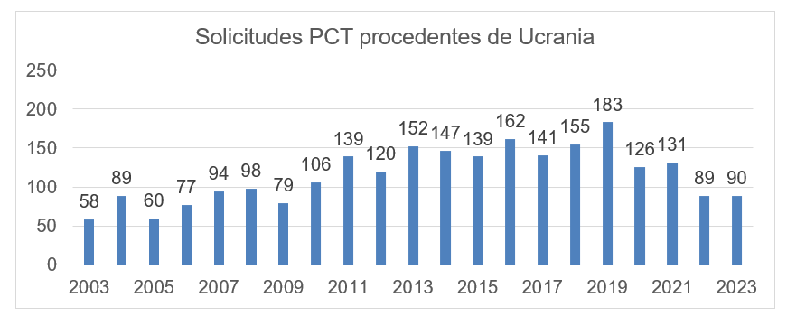

Fuente: Base de datos estadísticos de la OMPI (mayo de 2024)

Los solicitantes ucranianos han seguido utilizando el Sistema del PCT durante el período objeto del informe. Si los solicitantes experimentan retrasos en el cumplimiento de los plazos, el Sistema del PCT prevé prórrogas, excepciones y otras soluciones, tal como se establece en el párrafo 106 del documento A/64/8.

Administración encargada de la búsqueda internacional y del examen preliminar internacional (ISA/IPEA)

La Asamblea de la Unión del PCT, en su 55.ª sesión de julio de 2023, aprobó las modificaciones del acuerdo entre el Ministerio de Desarrollo Económico y Comercio de Ucrania y la Oficina Internacional de la OMPI relativas al funcionamiento de la Oficina nacional de PI ucraniana como Administración encargada de la búsqueda internacional y del examen preliminar internacional. Esas modificaciones entraron en vigor el 14 de julio de 2023.

Desde las Asambleas de 2023, la UANIPIO ha elaborado aproximadamente 50 informes de búsqueda internacional.

SISTEMA DE MADRID
Las solicitudes internacionales de registro de marcas de origen ucraniano presentadas en el marco del Sistema de Madrid de la OMPI aumentaron aproximadamente un 21 % en 2023 en comparación con 2022 y casi alcanzaron el número de solicitudes presentadas en 2021, antes de la guerra.
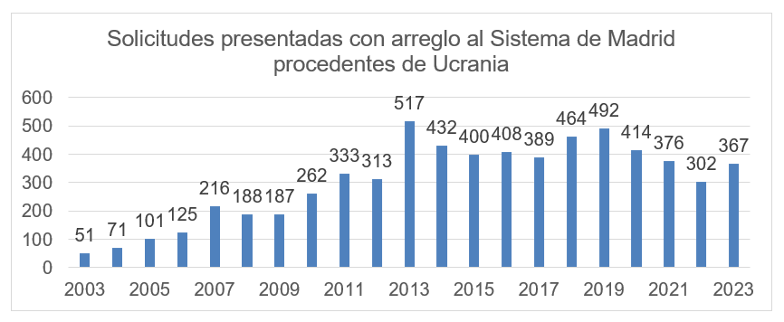
El número de designaciones de Ucrania en las solicitudes internacionales de registro de marcas recibidas por la Oficina Internacional disminuyó en torno a un 14 %, pasando de 6 512 en 2022 a 5 621 en 2023.
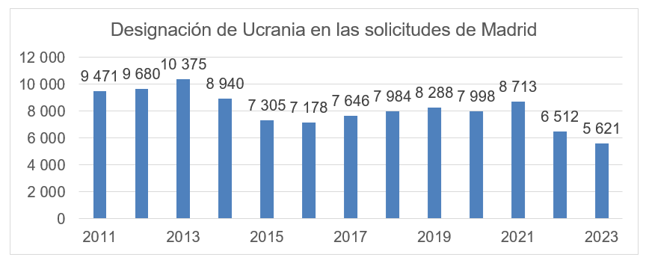
La Oficina Internacional ha estado prestando apoyo a Ucrania en la utilización del sistema electrónico para la presentación de solicitudes, que empezaron a utilizar en 2021. En 2023, se proporcionó asistencia específica en forma de extractos de datos para ayudar a resolver las dificultades en torno a los pagos con las que se topó Ucrania. La Oficina Internacional siguió en contacto con Ucrania y prestándole apoyo en ese contexto, así como para garantizar el buen funcionamiento del proceso de pago.

La Oficina Internacional siguió facilitando el acceso a la medida de subsanación prevista en la Regla 5 del Reglamento del Protocolo concerniente al Arreglo de Madrid contra el incumplimiento de los plazos por causas de fuerza mayor, renunciando al requisito de presentación de pruebas y volviendo a permitir el pago en línea previa petición.

Durante 2023-2024, 21 participantes de Ucrania participaron en el programa de webinarios públicos del Sistema de Madrid.

SISTEMA DE LA HAYA
En 2023, el número de dibujos y modelos contenidos en solicitudes de origen ucraniano en virtud del Sistema de La Haya aumentó y alcanzó los 126 dibujos y modelos contenidos en 40 solicitudes, frente a los 39 contenidos en 31 solicitudes en 2022.
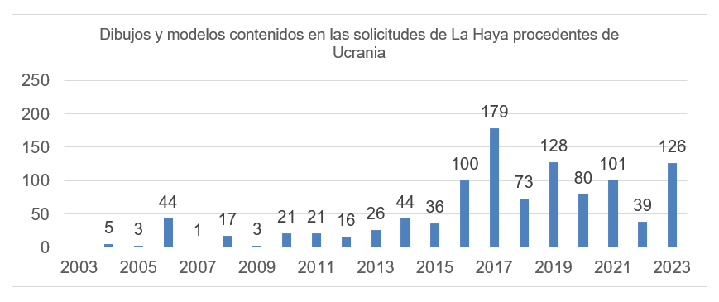
El número de dibujos o modelos contenidos en solicitudes internacionales con la designación de Ucrania alcanzó 1 717 en 496 solicitudes en 2023; en 2022, fueron 1 869 dibujos o modelos contenidos en 484 solicitudes.
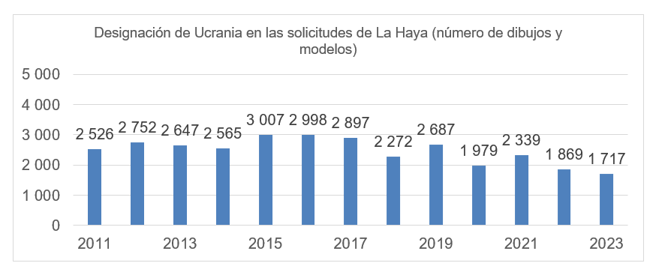
Fuente: Base de datos estadísticos de la OMPI (mayo de 2024)

Durante el período de referencia, no ha habido ninguna petición de aplicación de la Regla 5, relativa a la excusa de los retrasos en el cumplimiento de los plazos, del Reglamento Común del Acta de 1999 y del Acta de 1960 del Arreglo de La Haya.

Diez participantes de Ucrania participaron en los webinarios públicos del Sistema de La Haya durante el período de referencia.

ARBITRAJE Y MEDIACIÓN
Tras la firma en 2018 del memorando de entendimiento con el Ministerio de Desarrollo Económico y Comercio de Ucrania relativo a la solución alternativa de controversias en el ámbito de la PI, el Centro de Arbitraje y Mediación ha colaborado con las partes interesadas ucranianas en la solución de controversias en materia de PI y de nombres de dominio, en colaboración con el Ministerio de Economía, asociaciones de PI y solución alternativa de controversias y bufetes de abogados ucranianos.

La labor del Centro de Arbitraje y Mediación incluye webinarios, cursos para profesionales de la PI y de la solución de controversias con sede en Ucrania e invitaciones para formar parte de la lista de la OMPI de mediadores y/o árbitros.

Desde las últimas Asambleas, el Centro de Arbitraje y Mediación sigue siendo el proveedor de solución de controversias para los dominios nacionales .UA, de los que ha administrado 13 casos hasta la fecha. El Centro mantuvo la comunicación con el Registro .UA, entre otras cosas prestando asesoramiento en 2023 y 2024 sobre la actualización de su política en materia de controversias. Durante el período de referencia, el Centro también ha administrado 78 casos basados en la Política Uniforme de Solución de Controversias en materia de Nombres de Dominio en los que estaban implicadas partes procedentes de Ucrania.

En marzo de 2024, el Centro de Arbitraje y Mediación y el Registro .UA organizaron un webinario en línea en ucraniano: “UA-DRP – Solución de controversias sobre nombres de dominio: la experiencia ucraniana”. Asistieron al webinario 60 participantes, entre los que se encontraban abogados ucranianos especializados en PI, pymes y registradores.

La Oficina Internacional apoyó la puesta en marcha del Centro de Mediación dentro de la UANIPIO en septiembre de 2023. El Centro es fundamental para facilitar los servicios de mediación en Ucrania, en consonancia con los objetivos del memorando de entendimiento. Se centra en la sensibilización sobre la mediación en materia de PI, el apoyo a la elaboración de procedimientos de mediación en la solución de controversias sobre PI, la organización de formación para mediadores en PI y el fomento de la cooperación internacional en cuestiones de mediación con la OMPI y otras organizaciones.

CONCLUSIONES
El amplio marco de apoyo de la OMPI mediante distintos programas e iniciativas ilustra el firme compromiso de ayudar a Ucrania a mejorar su infraestructura de PI, garantizar el acceso a los recursos necesarios, aumentar las competencias en materia de PI y desarrollar la capacidad para gestionar y resolver eficazmente las cuestiones relacionadas con la PI.

La Oficina Internacional reafirma su compromiso de mantener una estrecha colaboración con Ucrania y de prestar un amplio apoyo y asistencia al sector de la innovación y la creatividad y al sistema de PI del país. Ello contribuirá a reconstruir el ecosistema y a fortalecer la economía del país.

La Oficina Internacional sigue dispuesta a facilitar cualquier información adicional que soliciten los Estados miembros.
[Fin del documento]

https://www.wipo.int/meetings/es/doc_details.jsp?doc_id=580211
Véase el párrafo 263 del documento A/64/14.
https://www.unesco.org/en/articles/damaged-cultural-sites-ukraine-verified-unesco (consultado el 7 de junio de 2024)
https://data.unhcr.org/es/situations/ukraine (consultado el 7 de junio de 2024).
https://www.migrationdataportal.org/ukraine/crisis-movements
IP in Figures for 2023 (nipo.gov.ua)
https://nipo.gov.ua/ip-week-24-ip-innovations-hub/

